M1: Einblick in unser neues Thema

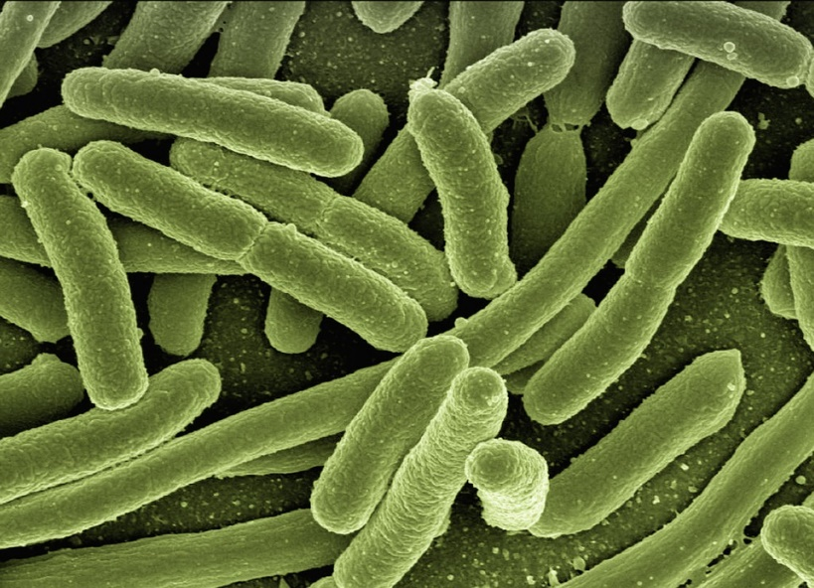
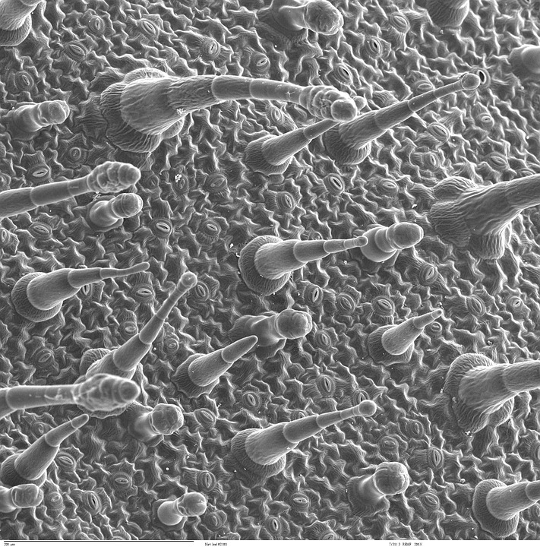
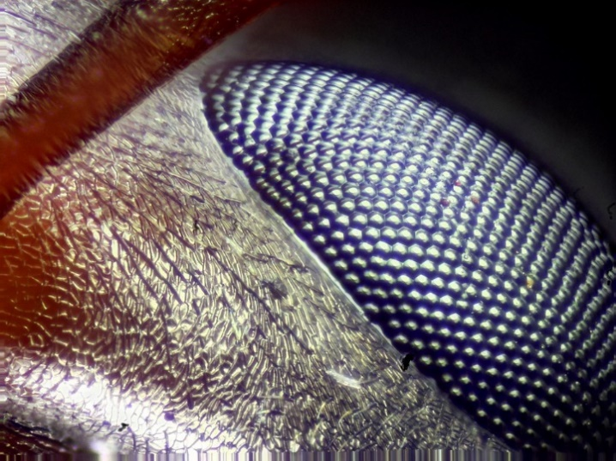
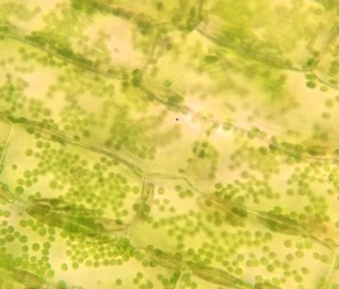

Oben links: https://pixabay.com/de/photos/koli-bakterien-escherichia-coli-123081/
Unten links: https://pixabay.com/de/photos/auge-auge-close-up-bug-eye-ant-auge-2372499/
Unten rechts: https://pixabay.com/de/photos/epidermis-blatt-63195/

M2: Wir bauen eine Wassertropfenlupe
Hallo,
ich bin Lupo. Ich werde euch durch die Unterrichtsreihe zum Thema „Mikroskopieren“ begleiten!
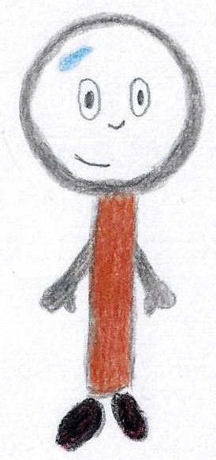
Material:
- (die) Petrischale
- (das) Wasser
- (die) Folie
- (die) Pipette
- (der) Schnellhefterstreifen
Durchführung:
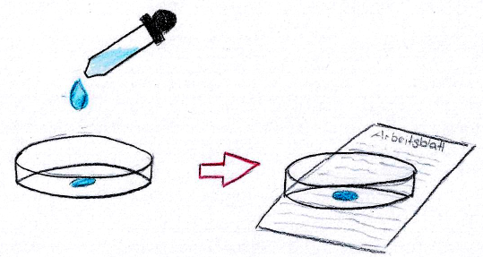
1. Gib einige Wassertropfen in eine saubere Petrischale und stelle diese auf dein Arbeitsblatt.

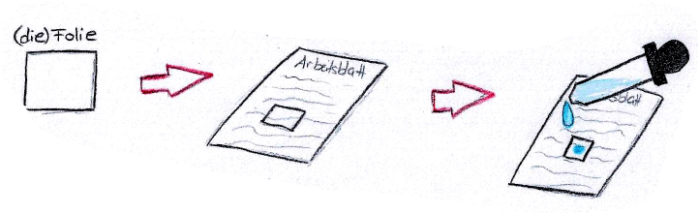
2. Lege eine Folie auf deinen Text und gib mit der Pipette einen Wassertropfen drauf.

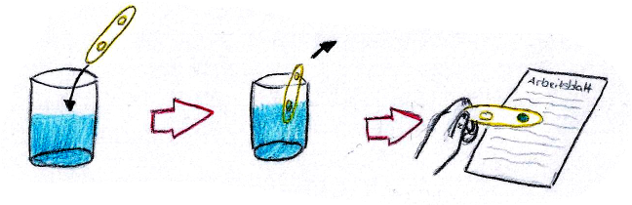
3. Tauche einen Schnellhefterstreifen mit einem Loch in ein Glas Wasser, hole in langsam heraus und halte ihn wie eine Lupe über einen Text.

Beobachtungen:
Beschreibe oder zeichne, was du gesehen hast.

Deutung:
Erkläre deine Beobachtungen!
____________________________________________________________________________________________________________________________________________________________________________________

M3: Vokabelliste zum Thema „Mikroskopieren“
Aufgabe: Übersetze die Wörter in deine Sprache.
Wort | Bild | Deine Sprache
aufkleben | 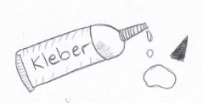
ausschneiden | 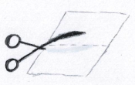
eintauchen | 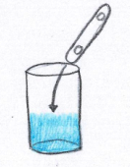
(die) Lupe  Pl. (die) Lupen | 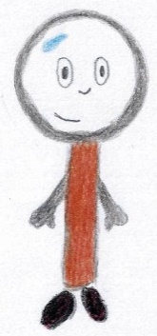
(das) Mikroskop  Pl. (die) Mikroskope | 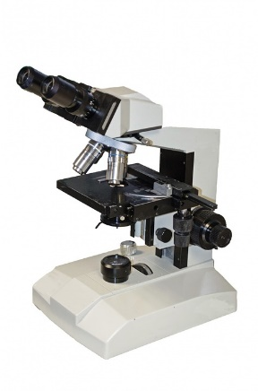
(die) Petrischale  (die) Petrischalen | 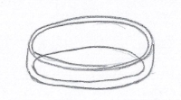
(die) Pipette  Pl. (die) Pipetten | 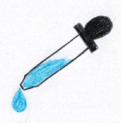
(das) Puzzleteil  Pl. (die) Puzzleteile | 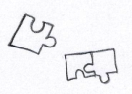
(der) Schnellheftstreifen  Pl. (die) Schnellheftstreifen | 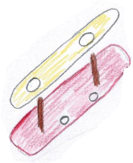
vergrößern | A A
verkleinern | A A
(der) Wassertropfen  Pl. (die Wassertropfen) | 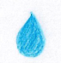

M4: Wie ist das Mikroskop aufgebaut?

Material:
- Puzzleteile
- Schere
- Kleber
Aufgaben:
1. Schneide die Puzzleteile auf dem Arbeitsblatt aus.
2. Klebe die Puzzleteile auf dieses Arbeitsblatt auf.

M4: Wie ist das Mikroskop aufgebaut?
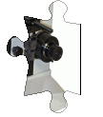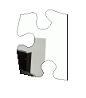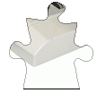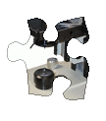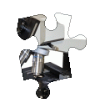
M5: Regeln für den Umgang mit einem Mikroskop
Aufgabe: Setze dich mit deinem Partner/ deiner Partnerin zusammen. Überlegt euch vier Regeln, wie man mit dem Mikroskop umgehen und arbeiten muss.

1.
Es ist wichtig, vorsichtig mit einem Mikroskop umzugehen, damit es nicht kaputt geht!
2.

3.

4.

Folgende Sätze können euch helfen:
Mit dem Mikroskop darf man… | Mit dem Mikroskop darf man nicht…
Das Mikroskop darf… | Das Mikroskop darf nicht…

M6: Was macht ein Mikroskop?
Material:

- (die) Lupe
- (der) Zeitungsschnipsel
- (das) Mikroskop

Aufgaben:
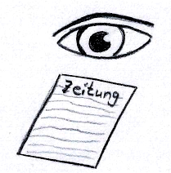
1. Betrachte den Zeitungsschnipsel mit deinen Augen. Zeichne nun, was du siehst.

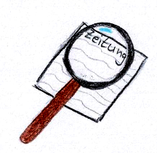
2. Lege den Zeitungsschnipsel unter die Lupe und zeichne, was du siehst.

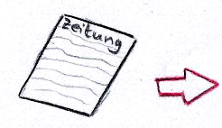
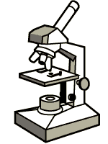
3. Lege den Zeitungsschnipsel unter das Mikroskop. Nimm das kleinste Objektiv und stelle das Bild am Grob- und Feintrieb scharf. Zeichne, was du siehst.

Beantworte die Frage: Wazu brauchst du ein Mikroskop?
_________________________________________________________________________________________________________________________________________________________________________________

M7: Wie ist das Mikroskop aufgebaut? (Teil I)
Aufgaben:
- Nimm das Mikroskop und schau es dir genau an.
- Benenne mithilfe der Sätze die einzelnen Bestandteile des Mikroskops.
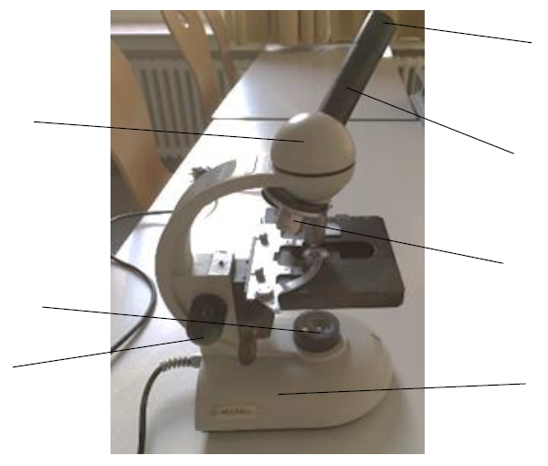
An dem Objektivrevolver sind die drei Objektive befestigt.
Der Tubus ist das Verbindungsrohr zwischen Okular und dem Objektiv.
Am Grob- und Feintrieb (Rad) kann man das Objekt scharf stellen.
Durch das Okular schaut man in das Mikroskop.

Das Objektiv gibt es in drei verschiedenen Größen. Durch die Größen kann man Objekte (das sind Gegenstände, die wir anschauen wollen) unterschiedlich vergrößern.

Die Lampe beleuchtet das Präparat.
Das Mikroskop steht sicher auf dem Fuß.

M7: Wie ist das Mikroskop aufgebaut? (Teil II)
Aufgaben:
- Verbinde die Begriffe mit den passenden Bildern.
- Ordne jedem Bestandteil eine Funktion zu.

Begriff |  | Bild |  | Funktion
(der) Tubus |  | 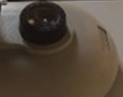 |  | Ist ein Rad, an dem man das Bild scharf stellen kann.
(der) Objektivrevolver |  | 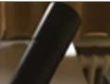 |  | Auf diesem steht das Mikroskop.
(die) Lampe |  | 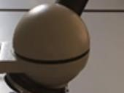 |  | Hier schaut man in das Mikroskop.
(der) Grob- und  Feintrieb |  | 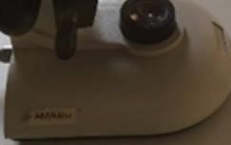 |  | Verbindet das Okular und das Objektiv.
(das) Okular |  | 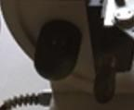 |  | Hat drei verschiedene Objektive mit unterschiedlichen Vergrößerungen.
(der) Fuß |  | 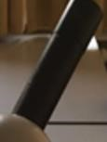 |  | Beleuchtet das Präparat.

M8: Hilfskarte
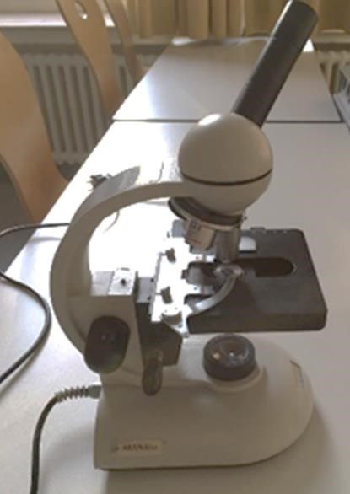

(
das) Okular

der) Tubus
(

der) Objektrevolver
(

(
das) Obje
ktiv

(
der) Grob
-
/
Feintrieb

(
der) Fuß

die) Lampe
(

M9: Unterschiedliche Künstler
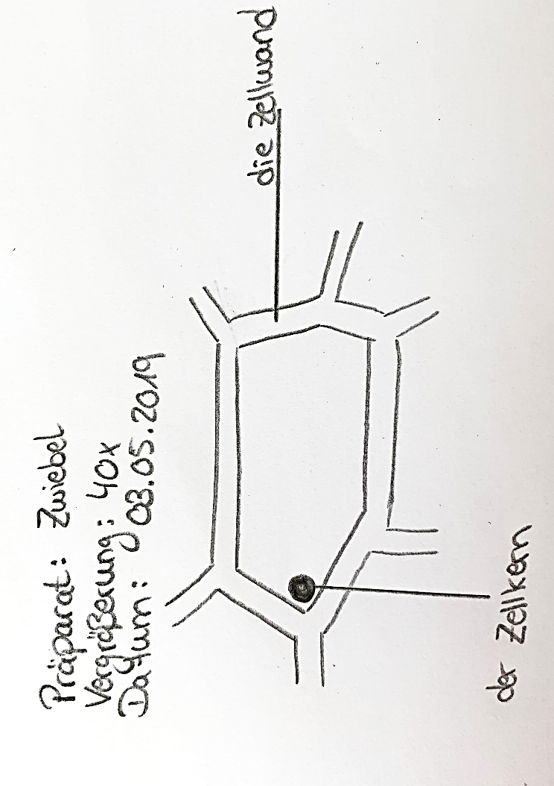

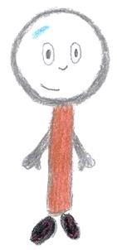
M10: Kleine Künstler
Aufgabe:
- Nimm dir einen Objektträger mit einem Blatt der Wasserpest.
Lege den Objektträger unter dein Mikroskop.
- Verändere die Objektive.
- Zeichne, was du sehen kannst. Achte auf die Regeln zum Zeichen an der Tafel.

Beschreibe, was du sehen kannst mit deinen eigenen Worten. Wenn du Hilfe brauchst, nutze die Wörter in dem Kasten.
______________________________________________________________________________________
______________________________________________________________________________________ ______________________________________________________________________________________
grün, Punkte, Wände, Zimmer, sich bewegen

